IDACTOR : | Actor01(Usuario) | Versión : 01
ACTOR | Funcionario Municipal de la plataforma Daterra.
CASOS DE USO | Filtrar información del dashboard
TIPO | Primario
DESCRIPCIÓN | El funcionario municipal puede aplicar filtros sobre la información del dashboard para acotar los datos mostrados según su criterio.

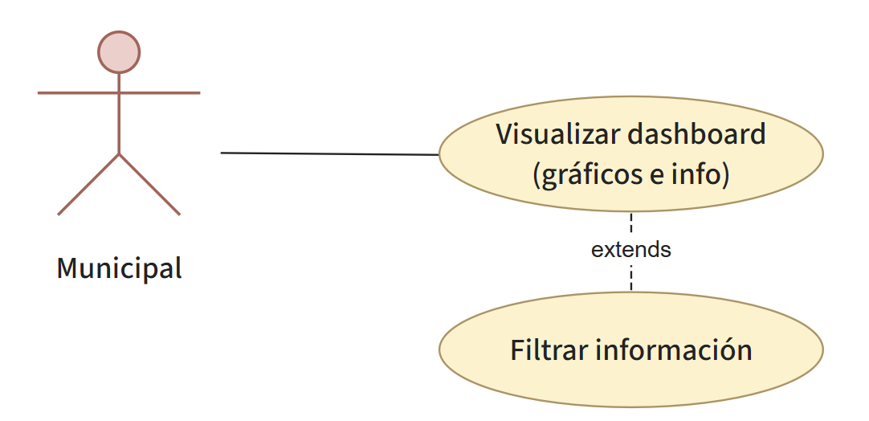
IDCASO : | CU02. | Versión : 0.1
CASO USO | Filtrar información del dashboard.
ACTORES | Funcionario Municipal de la plataforma Daterra.
TIPO | Básico.
PROPÓSITO | Permitir al funcionario municipal aplicar parámetros de filtro sobre los datos del dashboard, obteniendo una vista personalizada y acotada de la información disponible.
RESUMEN | El funcionario selecciona parámetros de filtro en el dashboard y el sistema actualiza la información visualizada según los criterios indicados.
PRECONDICIONES | El funcionario debe tener el dashboard visible y contar con permisos de filtrado.
FLUJO PRINCIPAL | 1.-Funcionario inicia el programa. /EX01 /EX02  2.-Funcionario ingresa credenciales. /EX03  3.-Funcionario presiona botón Ingresar.  4.-Sistema valida credenciales del funcionario. /EX04 /EX05 /EX06 /EX07  5.- Sistema muestra pantalla de inicio de la plataforma. /EX08 /EX09  6.-Funcionario selecciona el módulo Dashboard.  7.-Sistema solicita al servidor los datos del dashboard. /EX10  8.-Servidor carga y envía los datos del dashboard al sistema. /EX11  9.-Sistema muestra el dashboard con gráficos e información.  10.-Funcionario selecciona los parámetros de filtro (fecha, categoría, área, etc.). /EX12  11.-Funcionario presiona botón Aplicar Filtro.  12.-Sistema envía parámetros de filtro al servidor. /EX13 /EX14  13.-Servidor procesa la consulta con los filtros aplicados. /EX15  14.-Servidor envía los datos filtrados al sistema. /EX16  15.-Sistema recibe los datos filtrados.  16.-Sistema actualiza y muestra el dashboard con la información filtrada. /EX17  17.-Fin Proceso.
FLUJOS ALTERNATIVOS | N.A
FLUJOS DE EXCEPCIÓN | EX01 = Programa no puede iniciarse (errores varios).  EX02 = El ordenador no tiene conexión a internet.  EX03 = Funcionario no posee credenciales.  EX04 = Nombre de usuario no existe en el sistema.  EX05 = Contraseña de usuario incorrecta.  EX06 = Funcionario no ha ingresado nombre de usuario.  EX07 = Funcionario no ha ingresado contraseña.  EX08 = Se ha perdido la conexión a internet.  EX09 = Licencia de usuario caducada.  EX10 = No se puede conectar con el servidor.  EX11 = El servidor no puede cargar los datos del dashboard.  EX12 = Funcionario no seleccionó ningún parámetro de filtro.  EX13 = Se ha perdido la conexión a internet al enviar filtros.  EX14 = No se puede conectar con el servidor al enviar filtros.  EX15 = El servidor no puede procesar la consulta con los filtros dados.  EX16 = El servidor no puede enviar los datos filtrados al sistema.  EX17 = El sistema no puede actualizar el dashboard con los datos filtrados.
POST CONDICIÓN | El sistema actualizó exitosamente el dashboard mostrando únicamente la información correspondiente a los filtros aplicados por el funcionario municipal.

- Nomenclatura de colores de participantes:
  - Usuario.
  - Sistema escritorio.
  - Servidor.

